Unit 1: Masyarakat dan Tempat

Pelajaran 3: Dataran tinggi dan pertanian
Kasus Kerajaan Lanna

Ini adalah terjemahan tidak resmi. Silahkan merujuk ke versi bahasa Inggris jika verifikasi diperlukan.

Unit 1: Masyarakat dan Tempat
Pelajaran 3: Dataran tinggi dan pertanian
Kasus Kerajaan Lanna
Mata Pelajaran: | Ilmu Sejarah/Ilmu Sosial
Topik | Dataran tinggi dan pertanian Kasus Kerajaan Lanna (abad ketiga belas sampai kedelapan belas)
Tingkat | Sekolah menengah pertama
Gagasan utama | Sepanjang waktu, masyarakat menanggapi berbagai lingkungan alami di suatu daerah dalam berbagai cara yang membentuk wawasan dunia dan cara hidup mereka.
Konsep utama | Lingkungan, dataran tinggi, dataran rendah, daerah pesisir  Masyarakat, wawasan dunia, cara hidup.  Kesamaan dan keragaman
Jumlah sesi/pelajaran | 1 sesi (1 sesi sekitar 50 menit)
Fasilitas yang diperlukan | Sumber materi dan lembar kerja untuk dibagikan
Pengetahuan prasyarat | Tidak perlu pengetahuan prasyarat
Tujuan Pembelajaran
Pada akhir pelajaran, siswa akan dapat:
PENGETAHUAN | KETERAMPILAN | SIKAP
- Menjelaskan apa yang dimaksud dengan dataran tinggi dan mengidentifikasi ciri utama dataran tinggi.  - Menjelaskan bagaimana lokasi di dataran tinggi membentuk kegiatan pertanian di daerah ini. | - Menganalisis foto untuk menemukan ciri-ciri suatu tempat atau masyarakat.  - Mereplikasi sebuah peran untuk memberikan solusi yang layak untuk masalah yang diajukan. | - Menunjukkan pemahaman tentang bagaiman masyarakat merespon lingkungan dalam berbagai cara, dan ini dapat memengaruhi cara hidup mereka.  - Bekerja sama dalam kelompok untuk menyelesaikan tugas yang diberikan.

Bagian | Pengembangan Pelajaran | Sumber Materi | Dasar Pemikiran
Pendahuluan  [5 menit] | Guru menggunakan pendekatan dediktif untuk pengembangan konsep. Pelajaran ini berfokus pada dataran tinggi di kawasan tersebut.  Catatan: Jika pelajaran 1 dan/atau Pelajaran 5 dari Unit 1 telah diajarkan, maka pengantar ini dapat dipersingkat.  - Pengantar topik  - Berikan definisi dari dataran tinggi (pegunungan yang tinggi atau dataran yang ditinggikan).  - Tunjukkan foto-foto dataran tinggi di berbagai negara di Asia Tenggara untuk menjelaskan konsep kesamaan. Melalui pertanyaan, arahkan siswa untuk menyebutkan kesamaan di antara dataran tinggi di berbagai belahan Asia Tenggara.  - Selama proses tersebut, tanyakan pada siswa apa yang mereka lihat, agar dapat menemukan ciri dari dataran tinggi.  - Selanjutnya, tampilkan satu set gambar dataran tinggi, dataran rendah dan daerah pesisir (Sumber 1). Minta siswa untuk mengidentifikasi dataran tinggi dan menunjukkan ciri yang membuat mereka mengklasifikasikan gambar itu sebagai contoh daerah dataran tinggi.  - Tampilkan gambar komunitas di dataran tinggi di berbagai negara (Sumber 2). Melalui pertanyaan, arahkan siswa untuk menyebutkan kesamaan dan perbedaan di antara komunitas-komunitas itu. | - Sumber 1: Gambar dataran rendah, dataran tinggi dan daerah pesisir  - Sumber 2: Gambar-gambar masyarakat di dataran tinggi | Pelajaran dimulai dengan pengembangan konsep yang digunakan untuk menyusun semua pelajaran di Unit 1. Karena para siswa mungkin tidak terbiasa dengan berbagai lingkungan geografis di kawasan ini, pendekatan deduktif pun digunakan dalam pengembangan konsep. Pendekatan seperti ini akan memudahkan siswa untuk belajar lebih banyak tentang ciri dari sebuah konsep tertentu.
Pengembangan materi  [40 menit] | - Umpan/Simulasi: Menanam padi  - Tunjukkan masalah berikut ini pada kelompok:  - Bayangkan diri Anda sebagai bagian dari masyarakat yang hidup di dataran tinggi.  - Penduduk desa Anda terus bertambah.  - Anda perlu memberi makan pada desa dan beras adalah makanan pokok.  - Padi yang Anda tanam untuk desa tidak cukup dan menanam padi di lereng itu sulit.  - Anda perlu menanam padi, jadi bagaimana Anda memecahkan masalah ini?  - Kelompok berkelompok dan mempresentasikan solusi mereka masing-masing untuk kelasnya.  - Guru berbicara  - Siswa akan mengerjakan studi kasus dari salah satu tempat-tempat ini, Kerajaan Lanna.  - Tunjukkan gambar Kerajaan Lanna (Sumber 3).  - Kerajaan Lanna terletak di dataran tinggi utara di Thailand zaman modern. Melalui migrasi dan interaksi budaya, Lanna menyerap pengaruh dan tradisi kerajaan dataran tinggi.  - Sejarawan memperkirakan kerajaan ini berdiri antara abad ketiga belas dan delapan delas. Ibukota Chiang Mai didirikan tahun 1296.  - Periode antara tahun 1441 dan 1526 dianggap sebagai Masa Keemasan Lanna. Masa ini merupakan masa stabilitas ekonomi dan politik. Kualitas hidup saat itu tinggi. Masyarakat Lanna adalah pengrajin yang terampil dan mengembangkan karya artistik dan budaya yang indah. Lukisan-lukisan masih terlihat di kuil-kuil.  - Namun pada akhir abad keenam belas, wilayah Siam di Selatan dan wilayah Burma di Barat meluas dan akhirnya menyatukan wilayah Lanna.  Catatan: Studi kasus Kerajaan Lanna dapat diganti dengan yang lebih dikenal, seperti contoh sawah terasering atau pertanian dataran tinggi setempat.  - Analisis Gambar  4.1 Tunjukkan gambar sawah terasering di Kerajaan Lanna (Sumber 3).  4.2 Tanyakan pertanyaan berikut:  - Apa yang Anda lihat di gambar tersebut?  - Apa yan telah dilakukan masyarakat lokal untuk hidup di wilayah pegunungan?  4.3 Tunjukkan sawah terasering di wilayah lain di Asia Tenggara (Sumber 5) dan minta siswa untuk menebak lokasi tempat-tempat itu.  4.4 Menyampaikan konsep kesamaan, tunjukkan bahwa sawah terasering lazim di dataran tinggi di berbagai tempat di Asia Tenggara dan bahwa terasering tersebut menunjukkan bagaimana orang-orang mengubah lingkungannya agar sesuai dengan kebutuhannya.  4.5 Tunjukkan gambar masyarakat yang hidup di area pegunungan (Source 6) dan mereka yang hidup di dataran rendah.  4.6 Minta siswa mengidentifikasi komunitas-komunitas ini.  4.7 Tekankan bahwa sebagian besar masyarakat minoritas tinggal di daerah pegunungan sementara mayoritas penduduknya cenderung tinggal di dataran rendah. | - Sumber 3: Gambar-gambar Kerajaan Lanna  - Sumber 4: Sejarah singkat Kerajaan Lanna  - Sumber 5: Gambar-gambar sawah terasering di dataran tinggi di Asia Tenggara  - Sumber 6: Gambar-gambar masyarakat dataran tinggi dan dataran rendah di Asia Tenggara | Kegiatan ini mendorong siswa untuk menganalisis tantangan yang dihadapi oleh orang-orang yang tinggal di lingkungan yang berbeda (dataran rendah dan dataran tinggi). Kegiatan ini menyoroti berbagai strategi pertanian yang dibuat oleh orang-orang di setiap lingkungan untuk mengatasi tantangan-tantangan itu sekaligus memperoleh panen secara optimal dari ruang yang mereka miliki untuk memenuhi kebutuhan masyarakat lokal.
Penutup  [5 menit] | - Refleksi  - 6.1 Siswa mengisi 3-2-1, sebagai bagian dari penilaian formatif:  - 3 hal yang saya telah pelajari dalam pelajaran  ini  - 2 pertanyaan yang saya miliki tentang pelajaran ini  - 1 hal yang saya ingin pelajari lebih lanjut  - Buat rangkuman pelajaran:  - Masyarakat dataran tinggi di seluruh wilayah mengubah lingkungan mereka dengan cara yang sama dan berbagi cara hidup yang sama.  - Beberapa perbedaan memang ada antara dataran tinggi dan dataran rendah. | - Lembar Kerja 1: Exit pass | Pertanyaan-pertanyaan memancing siswa untuk berpikir tentang masyarakat yang berbeda-beda yang hidup di lingkungan yang sama.

Sumber Materi dan Lembar Kerja

Daftar istilah
Dataran tinggi: area lahan yang tinggi atau pegunungan
Mayoritas: kelompok dalam masyarakat yang dibedakan berdasarkan kriteria etnis, agama atau sosial, biasanya dalam jumlah yang lebih besar daripada kelompok lainnya, dominan dalam kekuatan politik, keuangan atau sosial
Minoritas: kelompok dalam masyarakat yang dibedakan berdasarkan kriteria etnis, agama atau sosial, biasanya dalam jumlah lebih kecil dan kurang dominan daripada kelompok lain
Sawah terasering: di lereng gunung, petani membangun undakan datar, yang disebut 'teras', untuk bertani. Teras ini bisa sangat besar atau sangat sempit, dan menyimpan air hujan yang dibutuhkan untuk menanam padi

Lereng: bagian dari sisi bukit atau gunung dengan satu ujung di tingkat yang lebih tinggi dari yang lain

Sumber 1: Gambar dataran tinggi, dataran rendah, daerah pesisir
Dataran Tinggi Batad, Philippines
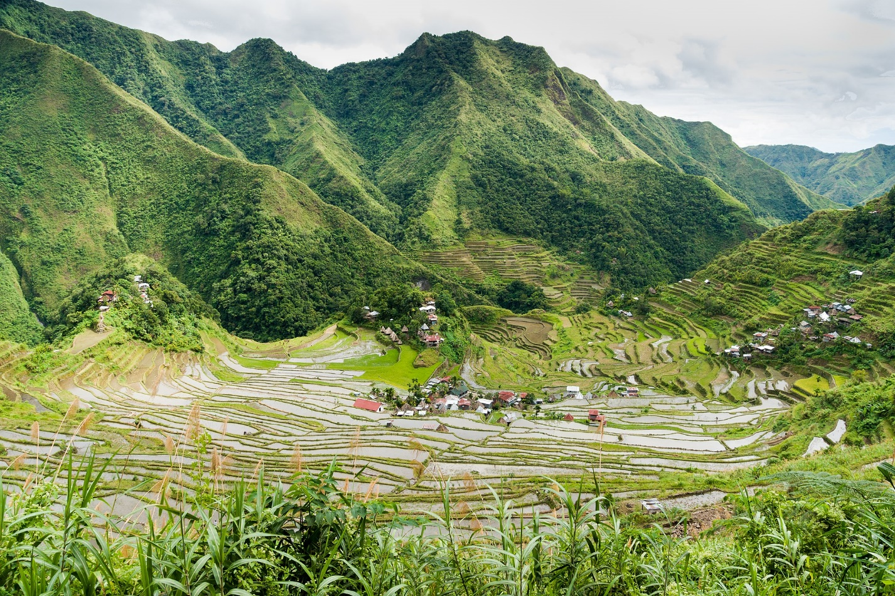
Sumber: CEphoto, Uwe Aranas, https://commons.wikimedia.org/wiki/File:Banaue_Philippines_Batad-Rice-Terraces-04.jpg
Dataran Rendah: Delta Mekong, Vietnam
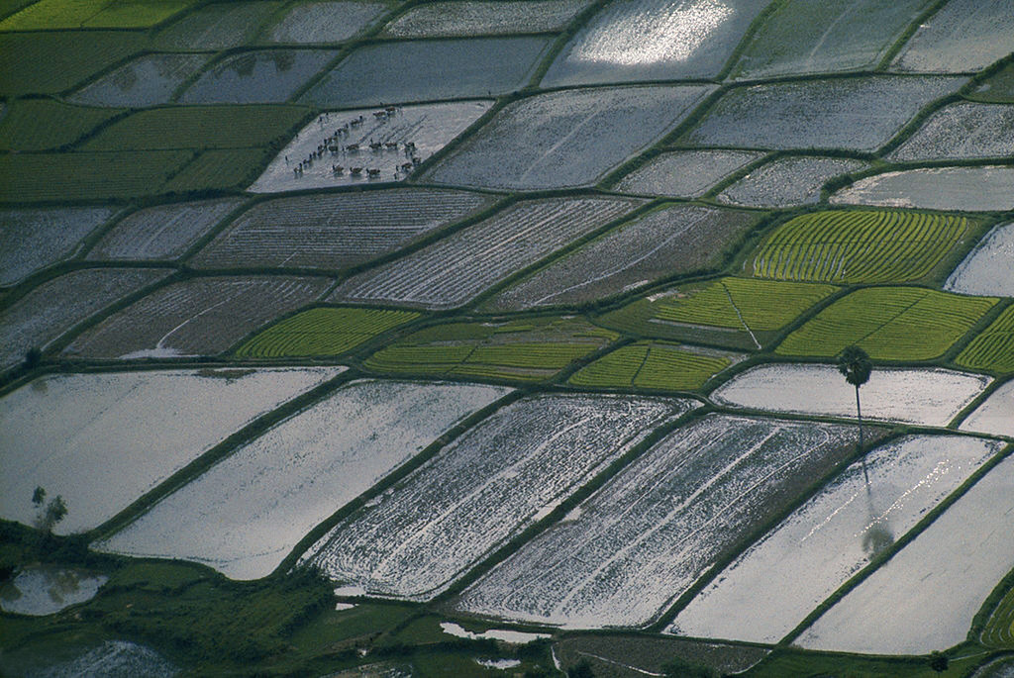
Sumber: Wilbur E. Garrett, https://www.flickr.com/photos/13476480@N07/17850359166

Daerah pesisir: Bali, Indonesia
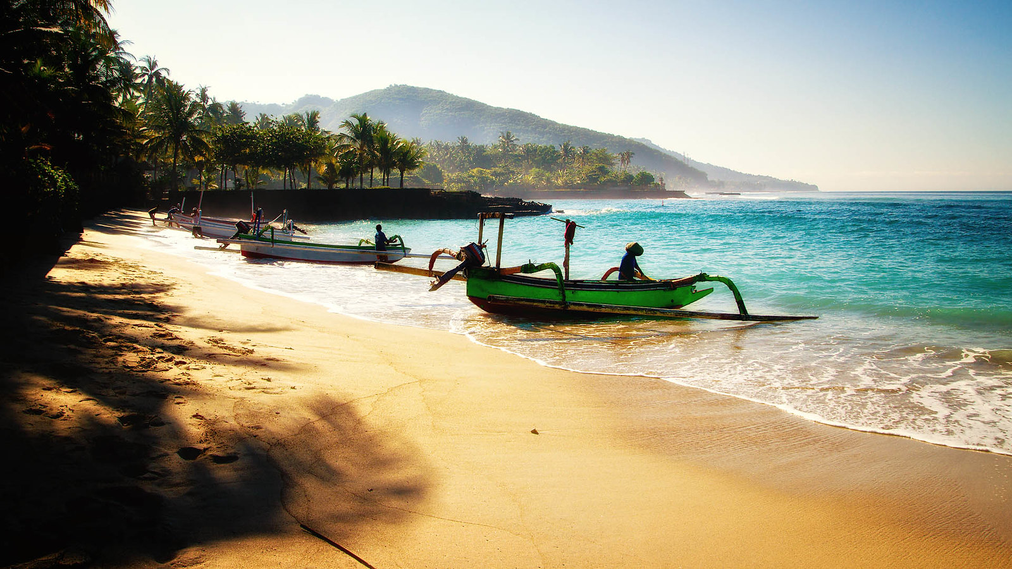
Sumber: Martin Fuhrmann, https://www.flickr.com/photos/martinfuhrmann/24068107063

Sumber 2: Gambar-gambar masyarakat di dataran tinggi
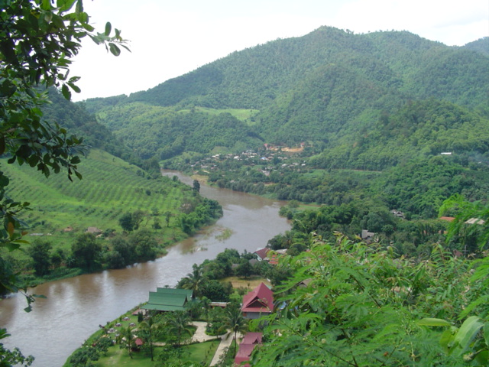
Sumber: https://commons.wikimedia.org/wiki/File:Hills_in_northern_Thailand.jpg

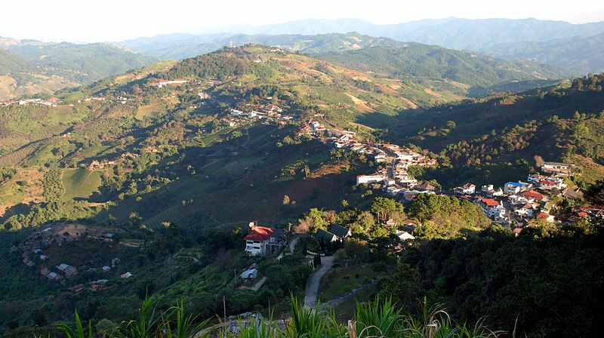
Sumber: https://commons.wikimedia.org/wiki/File:Mae_salong_view_01.jpg
Phou Luang Tai, Laos

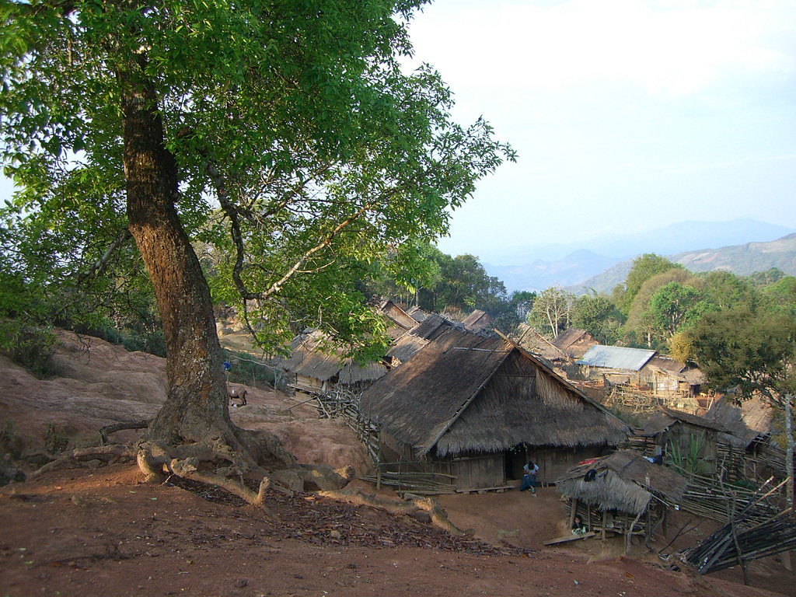
Sumber: Jason Devitt, https://www.flickr.com/photos/devittj/100752319

Sumber 3: Gambar-gambar Kerajaan Lanna
Sawah terasering di Chiang Mai, Thailand

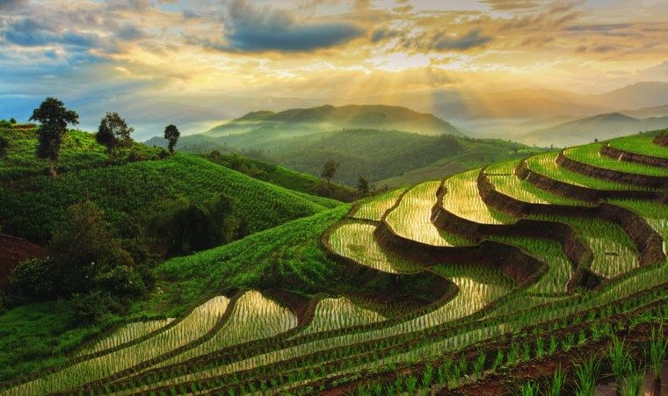
Sumber: Chatrawee Wiratgasem, https://www.shutterstock.com/image-photo/terraced-rice-field-chiangmai-thailand-209487340

Kuil Phra Singh, Chiang Mai, Thailand

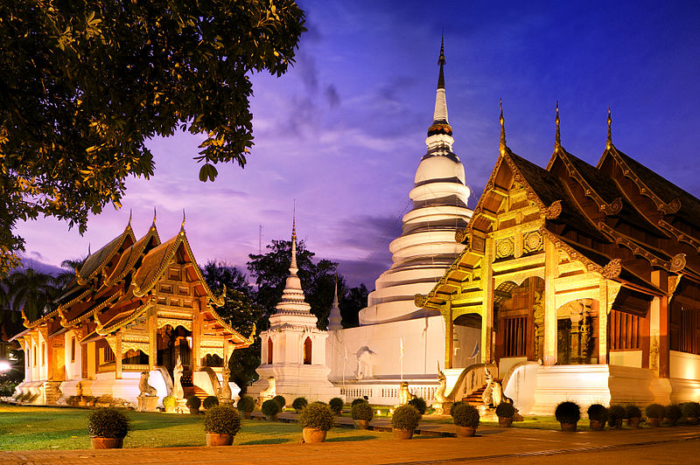
Sumber: Panupong Roopyai, https://commons.wikimedia.org/wiki/File:Phra-Singh_Temple_Chiang_Mai.jpg
Kuil Phra That Chae Haeng, Provinsi Nan, Thailand
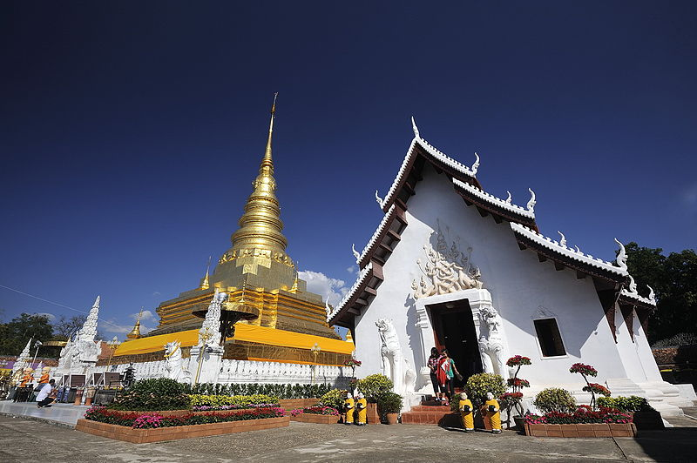
© LannaPhoto, https://commons.wikimedia.org/wiki/File:Phra_That_Chae_Haeng_Temple4.jpg

Sumber 4: Sejarah singkat Kerajaan Lanna
Sejarah Kerajaan Lanna (1200-1700-an) adalah salah satu yang terkait erat dengan sejarah beberapa kerajaan di daratan Asia Tenggara, karena wilayah yang saat ini kita kenal dengan Thailand Utara tersebut terletak di persimpangan jalan. Beberapa budaya dataran tinggi dan dataran rendah Asia Tenggara tumpang tindih dan saling terhubung dengan Kerajaan Lanna. Mereka memengaruhi tetapi juga menyerap tradisi kerajaan dataran tinggi, dan menyatukannya dengan rakyat mereka.
Sejak dulu, bangsa Mon telah menjadi masyarakat dengan budaya, sistem kepercayaan, tradisi dan bahasa mereka sendiri. Mereka adalah sumber pengaruh penting bagi Kerajaan Lanna hingga tahun 1200-an. Kerajaan Bagan, kerajaan dataran rendah yang kadang mengklaim kekuasaannya atas daerah dataran tinggi tertentu di dekat Lanna, juga merupakan sumber penting perdagangan, agama Buddha, hukum, dan tenaga kerja.
Pada tahun 1250-an, sekelompok masyarakat baru, Tai, masuk ke ranah kekuasaan Mon. Menjauhi bangsa Mongol, bangsa Tai bergerak ke selatan menuju Yunnan dan masuk ke jaringan kelompok lain yang tinggal di area garis lintang yang lebih rendah seperti Burma dan Mon. Kerajaan-kerajaan Tai kecil atau negara berkota tunggal yang mewakili berbagai kelompok budaya Tai terbentuk. Pada akhir abad ketiga belas (1275-1281), bangsa Mon mulai menurun pengaruhnya dan tahun 1281 Kerajaan Lamphun, salah satu benteng utama di daerah itu, ditangkap oleh Raja Tai Mang Rai, yang menandai awal dari Kerajaan Lanna.
Kerajaan Lanna berkembang selama berabad-abad. Selama periode ini, terjadi perpaduan budaya Mon dan Tai yang juga dipengaruhi oleh interaksi dengan kerajaan Bagan dan Bago dari Myanmar pada tahun 1290-an. Ibukota Chiang Mai didirikan tahun 1296. Raja Mang Rai berusaha untuk menyatukan setiap negara berkota tunggal dan kerajaan kecil. Sebagian negara berkota tunggal yang lebih kecil bersekutu dengan Lanna, yang lainnya bersekutu dengan kerajaan Burma dan sebagian lain merasa lebih dekat dengan wilayah satelit Cina.
Periode antara tahun 1441 dan 1526 dianggap sebagai Masa Keemasan Lanna, yang berlangsung sekitar 75 tahun. Masa itu adalah masa stabilitas ekonomi dan politik, dengan kualitas hidup yang tinggi. Karya seni dan budaya mencapai puncaknya, dan tingkat keterampilan terbaik Kerajaan dapat terlihat selama periode ini.
Namun, pada akhir abad keenam belas, perluasan Kerajaan Siam di Selatan dan Burma ke Barat mengakibatkan melemahnya dan terpecahnya Kerajaan Lanna. Akhirnya, Kerajaan Siam menyatukan wilayah yang berhubungan dengan Kerajaan Lanna.

Sumber 5: Gambar-gambar sawah terasering di dataran tinggi di Asia Tenggara

Bali, Indonesia

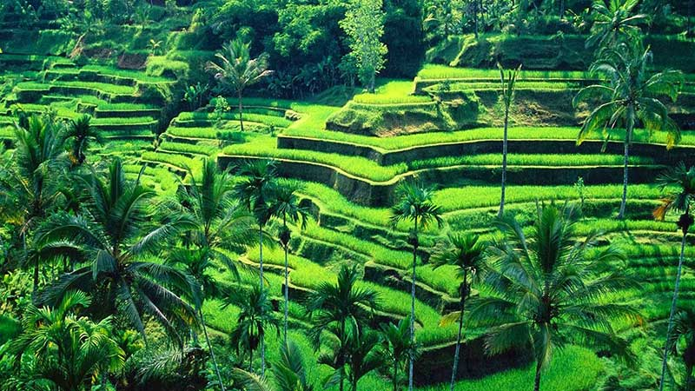
Sumber: https://www.thingstodoinbali.com/blog/the-most-beautiful-rice-fields-in-bali

Filipina

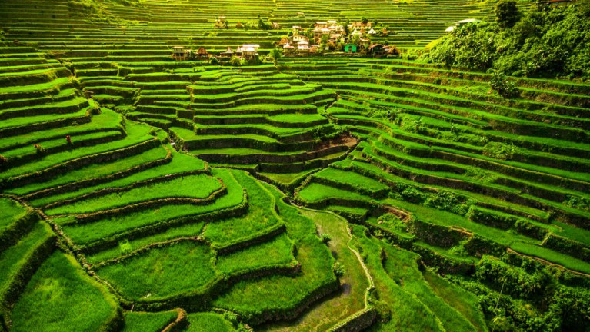
Sumber: R.M. Nunes, Shutterstock

Sumber 6: Gambar-gambar masyarakat dataran tinggi dan dataran rendah di Asia Tenggara

Lingkungan pedesaan, Negara Bagian Shan, Myanmar
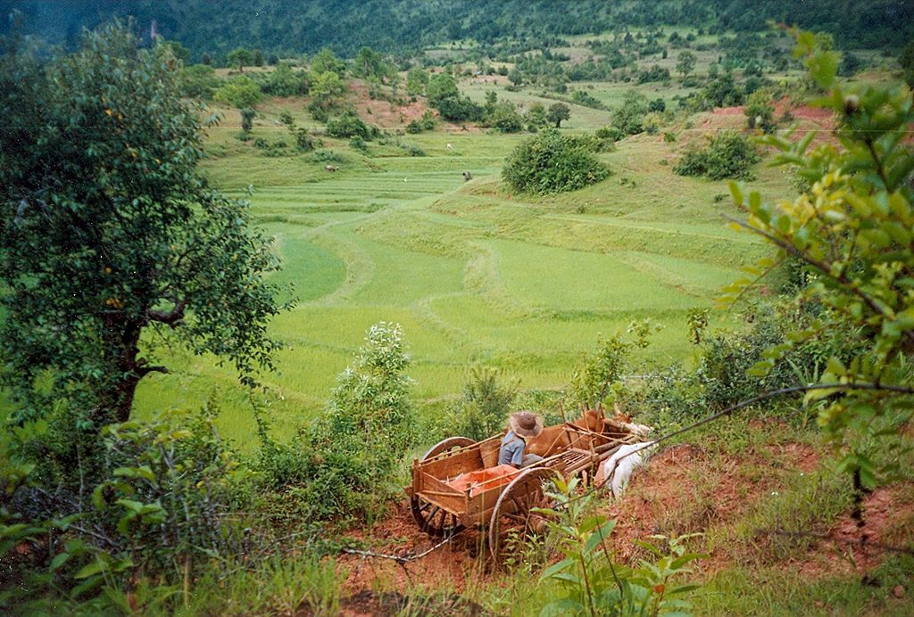
Sumber: Doron, https://commons.wikimedia.org/wiki/File:ShanFields.jpg

Kota Bogor dengan latar belakang Gunung Salak, Indonesia

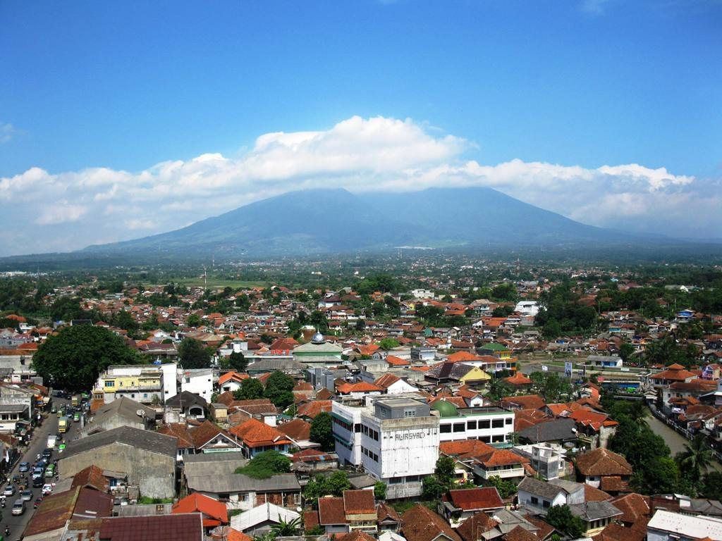
Sumber: ArgoRaung, https://commons.wikimedia.org/wiki/File:Kota_Bogor_%26_Gunung_Salak.jpg

Banda Aceh, Indonesia

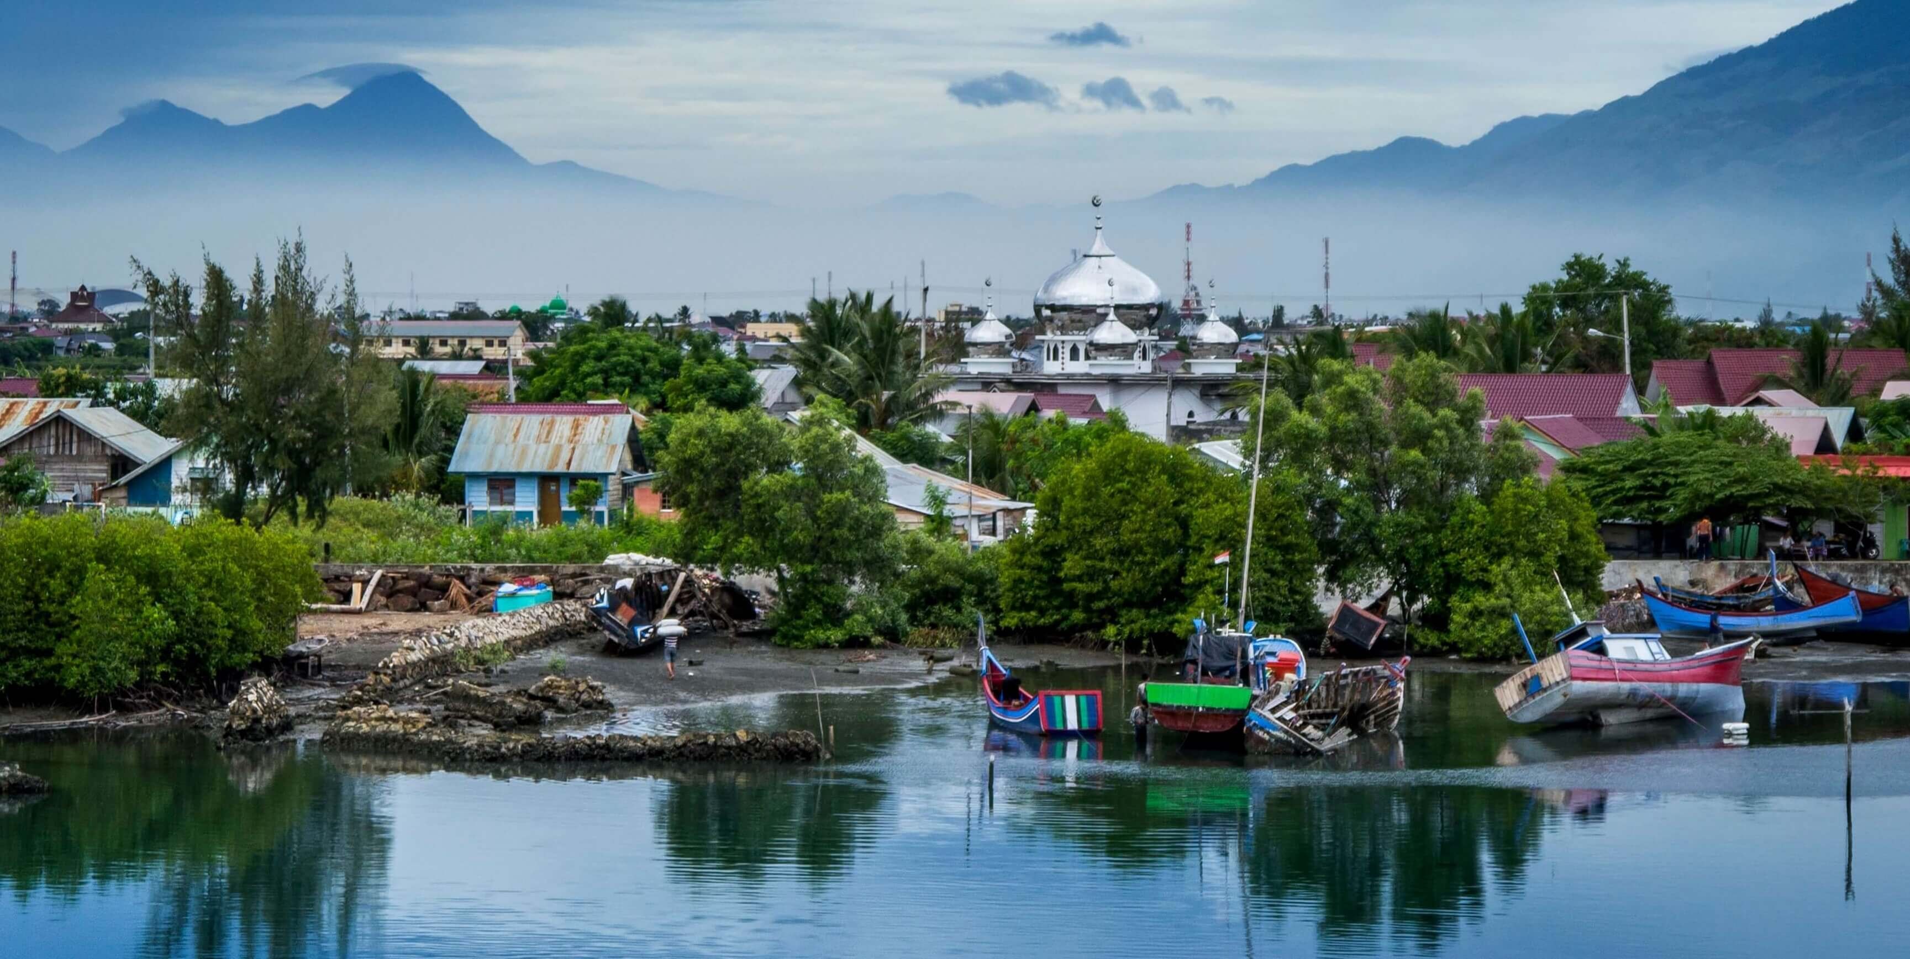
Sumber : https://commons.wikimedia.org/wiki/File:Banda_Aceh,_Indonesia_-_view.jpg

Hoi An, Vietnam

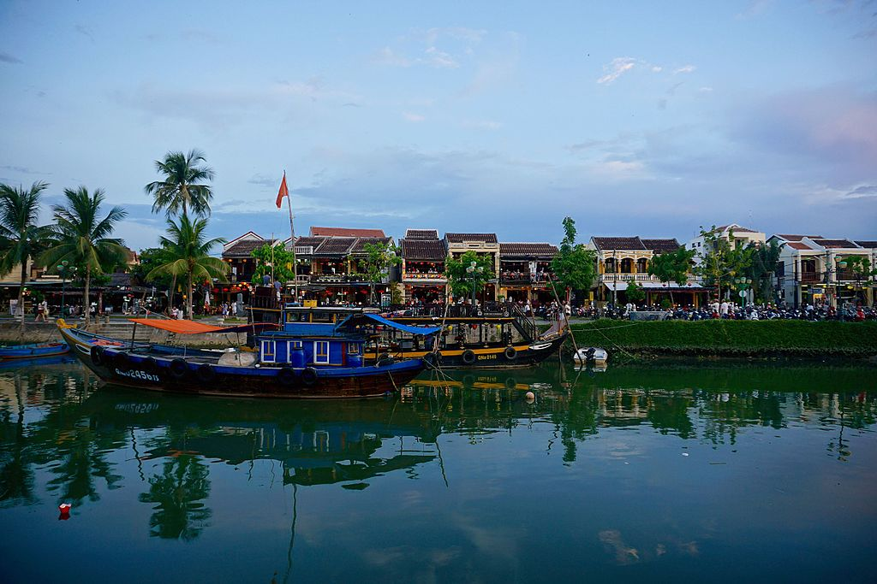
Sumber: John Lian, https://commons.wikimedia.org/wiki/File:Hoi%27an_by_the_river.jpg

Lembar Kerja 1: Exit pass
Dataran Tinggi
Exit pass
Nama:
3 | Fakta-fakta baru yang saya pelajari hari ini
2 | Hal-hal yang menurut saya menarik
1 | Pertanyaan besar yang masih ada di kepala saya

